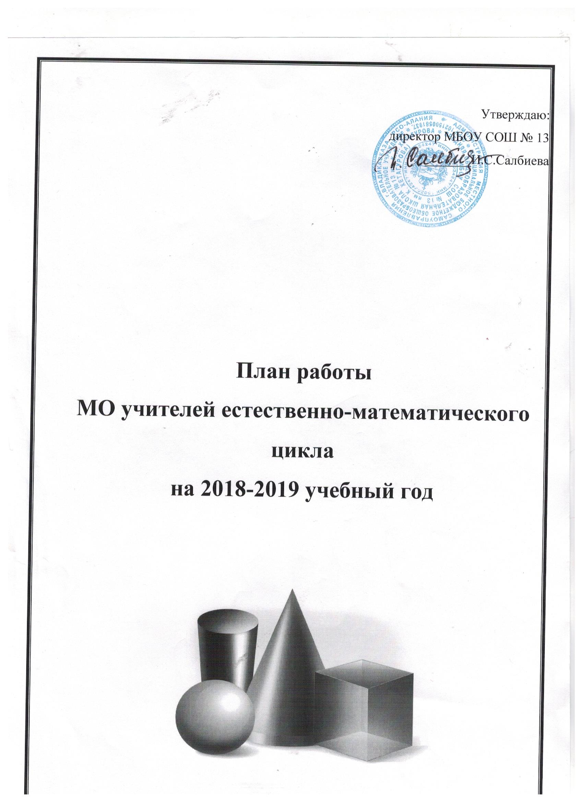

Тема, над которой работает педагогический коллектив школы:

«УПРАВЛЕНИЕ ПРОЦЕССОМ ДОСТИЖЕНИЯ НОВОГО КАЧЕСТВА ОБРАЗОВАНИЯ КАК УСЛОВИЕ РЕАЛИЗАЦИИ ФГОС»

Тема методической работы на 2018-2019 учебный год:

«Создание ресурсов и условий образовательной среды в системе «учитель – ученик» в условиях введения ФГОС второго поколения»

Совершенствование качества образования, обновление содержания и педагогических технологий в учебно-воспитательном процессе.
Главная цель методической службы школы :
Создание благоприятной образовательной среды, способствующей повышению качества образования, через непрерывное развитие учительского потенциала, повышение уровня профессиональной компетентности педагогов для успешной реализации образовательных программ, развития и воспитания личности, подготовленной к жизни в конкурентном мир, раскрытию индивидуальных особенностей обучающихся, обеспечивающей возможности их самоопределения и самореализации.
Реализация задач через:
1. Создание условий для повышения качества образовательной подготовки за счет:
-обновление содержания образования, совершенствование граней образовательного процесса на основе внедрения в практику работы продуктивных педагогических технологий, ориентированных на развитие личности ребенка и совершенствование педагогического мастерства учителя;
-сохранение единства образовательного пространства, преемственности всех ступеней образовательной системы
- совершенствования механизмов повышения мотивации обучающихся к учебной деятельности, формирования ключевых компетенций в процессе овладения универсальными учебными действиями;
-совершенствование педагогического мастерства сотрудников школы, совершенствование методики системного анализа результатов УВП, повышение компетентности педагогов и обучающихся;
- выстраивание системы индивидуальной работы с обучающимися;
-активизация работы по совершенствованию системы раннего выявления и поддержки способных и одаренных детей, как на уроках через индивидуализацию обучения, так и во внеурочное время через организацию работы предметных кружков и индивидуальную работу;
-совершенствование работы со слабоуспевающими обучающимися;
- повышение качества подготовки к сдаче экзаменов в формате ОГЭ, ЕГЭ;
2. Совершенствование воспитательной системы школы на основе работы по:
- активизации совместной работы классных руководителей и учителей- предметников по формированию личностных качеств обучающихся;
- расширения форм взаимодействия с родителями;
- профилактике девиантных форм поведения и вредных привычек.
3. Повышение профессиональной компетентности через:

- научно-методическое обеспечение изучения и реализации ФГОС, создание необходимых условий для внедрения современных технологий в УВП, реализации образовательной программы, программы развития школы;
-совершенствование системы мониторинга и диагностики успешности образования, уровня профессиональной компетентности и методической подготовки педагогов.
-совершенствование системы мониторинга и диагностики успешности образования, уровня профессиональной компетентности и методической подготовки педагогов.

Методическая тема МО учителей естественно – математического цикла

«Совершенствование уровня профессиональной компетентности учителей естественно – математического цикла в условиях введения ФГОС основного общего образования»

Цели работы МО:

-Формирование инновационного образовательного комплекса, ориентированного на раскрытие творческого потенциала участников образовательного процесса в системе непрерывного развивающегося образования.
-Развитие естественно-математических способностей учащихся путем осуществления дифференцированного обучения на уроках предметов естественно-математического цикла и во внеурочное время.
-Непрерывное совершенствование уровня педагогического мастерства учителей, их эрудиции и компетентности в области учебных предметов и методики их преподавания.

Задачи МО:

-Внедрение инновационных программ и технологий для повышения качества обучения.
-Развитие творческих способностей учащихся. Повышение интереса к изучению предметов естественно-математического цикла.
-Продолжить работу по предупреждению отклонений в освоении учащимися обязательного минимума содержания образования по предметам.
-Вести планомерную работу по преемственности в обучении в целях реализации ФГОС второго поколения.
-Повышение эффективности использования методических ресурсов.
-Повышение профессиональной компетенции учителя через совершенствование традиционных и развитие новых педагогических технологий.
-Расширение возможностей для повышения квалификации, роста профессионального мастерства и распространения передового опыта педагогических кадров.
-Изучение результатов работы педагогов с целью совершенствования деятельности методического объединения.

Раздел 1. Организационно-педагогическая деятельность
Задачи:
- повышение профессиональной культуры учителя через участие в реализации методической темы школы;
- создание условий для повышения социально-профессионального статуса учителя.
№ п/п | Мероприятие | Сроки | Ответственный | Выход
1 | Анализ выполнения плана МО за 2017/2018учебный год и утверждение плана МО на 2018/2019 учебный год. | сентябрь | Руководитель МО | Отчет на заседании МО
2 | Проведение заседаний МО | 1 раз в четверть | Руководитель МО
3 | Участие в педагогических советах школы, методических семинарах, заседаний районных предметных секций, районных предметных олимпиадах. | по плану школы | Члены МО | Планы школы,  план работы РМО
4 | Актуализация нормативных требований СанПин, охраны труда для всех участников образовательного процесса. | Сентябрь январь | Члены МО | Журналы по технике безопасности и охране труда, план работы кабинетов.
5 | Оказание помощи предметникам в аттестации на квалификационную категорию | В течение года | Члены МО, руководитель МО

Раздел 2. Учебно-методическая деятельность

Задачи:

- формирование банка данных педагогической информации (нормативно-правовая, методическая);

- организация и проведение мониторинга обученности учащихся на основе научно-методического обеспечения учебных программ.
№ п/п | Мероприятие | Сроки | Ответственный | Выход
1 | Изучение нормативных документов, методических рекомендаций по преподаванию предметов ест. мат. цикла на 2018/2019 учебный год | Август | Члены МО | Методическая  копилка членов МО
2 | Изучение и систематизация методического обеспечения учебных программ | Сентябрь | Члены МО | Методическая  копилка членов МО
3 | Подборка дидактического обеспечения учебных программ | В течение года | Член МО | Методическая  копилка членов МО
4 | Разработка рабочих программ по предметам ест. мат. цикла | Сентябрь | Члены МО | Рабочие программы членов МО
5 | Составление планов самообразования | Сентябрь | Члены МО | Методическая копилка МО
6 | Организация и проведение входного контроля знаний учащихся | Сентябрь | Члены МО | Анализы учителей
7 | Организация и проведение четвертных, полугодовых и итоговых контрольных работ по предметам | Ноябрь, декабрь, март, май | Члены МО | График проведения контрольных работ
8 | Организация работы с одаренными детьми | В течение года | Члены МО | Отдельный перечень  Мероприятий
9 | Оптимизация методической работы по подготовке выпускников к ОГЭ и ЕГЭ | октябрь | Руководи-тель МО | Методические рекомендации

11 | Оптимизация методической работы по подготовке обучающихся к РПР и ВПР | В течение года | Руководи-тель МО | Методические рекомендации
12 | Оказание методической помощи при реализации ФГОС ООО | В течение года | Руководи-тель МО | Методические рекомендации
13 | Курсовая подготовка. Участие в вебинарах. Работа над темами по самообразованию | В течение года | Члены МО
14 | Изучение профессионального стандарта педагогов | В течение года | Члены МО | Методические рекомендации
15 | Мониторинг деятельности членов МО в 2018/2019 учебном году | Май | Руководи-тель МО | Анализ работы МО

Раздел 3. Мероприятия по усвоению обязательного минимума образования по предметам естественно - математического цикла
Задачи:
- обеспечение оптимальных условий для учащихся по усвоению обязательного минимума образования по предметам естественно-математического цикла;
- повышение эффективности контроля уровня обученности.
№ п/п | Мероприятия | Сроки | Ответствен-ный | Примечание
1 | Организация и проведение контроля выполнения учебных программ, обязательного минимума содержания образования, корректирование прохождения программ по предметам | Январь, май | Руководитель МО,  члены МО | протоколы МО
2 | Осуществление контроля выполнения практической части учебной программы по физике, химии, биологии, математике и информатике | Январь, май | Руководитель МО
3 | Анализ качества обученности учащихся по предметам ест.мат. цикла за 1,2, 3, 4 четверти, 1 и 2 полугодие, год. | По окончании четверти, полугодия, года. | Руководитель МО,  члены МО | протоколы заседаний МО
4 | Участие в работе пед. советов по предварительной итоговой успеваемости учащихся за четверть, полугодие | Октябрь  Декабрь  Март  Май | Члены МО | Информация

Раздел 4. Организация внеклассной работы по предметам

Задачи:

- формирование и развитие информационного пространства и информационных ресурсов образования, обеспечивающих взаимодействие между участниками образовательного процесса;
- создание комфортных условий для интеллектуально-продвинутых учащихся, развития их творческих способностей.
№ п/п | Мероприятия | Сроки | Ответственный | Примечание
1 | Организация и проведение элективных курсов, индивидуальных и индивидуально – групповых занятий по предметам естественно-математического цикла | В течение года | Члены МО | Программы элективных курсов, индивидуальных и индивидуально- групповых занятий по предметам
2 | Организация и проведение школьного этапа олимпиад по предметам | Октябрь | Члены МО | Отчет о результатах проведения олимпиады
3 | Участие во II этапе Всероссийской олимпиады по предметам. | Ноябрь | Члены МО | Отчет о результатах проведения олимпиады
4 | Организация участия учащихся в различных конкурсных мероприятиях (районных, краевых, Российских). | В течение года | Члены МО | Отдельный график координаторов мероприятий.

Раздел 5. План методической работы по введению ФГОС ООО
Цель:
обеспечение методических условий для эффективной апробации федерального государственного образовательного стандарта основного общего образования.
Задачи:
-обеспечить подготовку педагогических работников к реализации ООП ООО, ориентировать их на ценностные установки, цели, задачи, определенные ФГОС ООО, отбор инновационных форм и методов образовательной деятельности, ориентированной на развитие интеллектуально творческого и социально - психологического потенциала личности ребенка
№ | Мероприятия | Сроки исполнения | Ответственные
Организационно-методическое сопровождение
1 | Изучение требований федерального государственного образовательного стандарта основного общего образования. | В течение года | Руководитель МО, учителя-предметники
2 | Разработка диагностического инструментария для проведения стартовой, промежуточной и итоговой диагностик в 5, 6, 7-х классах в 2018-2019 уч.году. | Сентябрь | Члены МО
3 | Проведение теоретического семинара:  Формирование универсальных учебных действий на уроках | В течение года | Руководитель МО
4 | Участие в семинарах по вопросу введения ФГОС. | В течение года | Члены МО
5 | Посещение уроков и занятий с целью оказания методической помощи по реализации задач образовательной программы на второй ступени образования. | В течение года | руководитель МО
6 | Организация взаимопосещения уроков в 5-9,11-х классах. | В течение года | Члены МО
Информационно-методическое сопровождение
1 | Создание библиотечек методической литературы, примерных программ по ФГОС. | В течение года | Члены МО
2 | Размещение информации о внедрении ФГОС ООО на школьном сайте. | В течение года | Члены МО
3 | Создание банка методических разработок уроков, дополнительных занятий. | В течение года | руководитель МО

Раздел 6. Подготовка к ГИА

Задачи:
-качественная подготовка обучающихся к государственной итоговой аттестации;
- повышение эффективности контроля уровня обученности обучающихся при подготовке к к государственной итоговой аттестации.

месяц | Организационно — методическая  работа | Работа с учащимися | Работа с родителями | Ответственный
сентябрь | Составление диагностических срезов по текстам ЕГЭ и ОГЭ. | Информирование по вопросам подготовки к ЕГЭ: знакомство с инструкцией по подготовке к ЕГЭ; правила поведения на экзамене структура и содержание письменной экзаменационной работы.  Консультация учащихся (групповая).  Проведение индивидуальных занятий. | Индивидуальные консультации родителей | Багиаева С.Ф.  Бекоева А.К.  Газданова М.М.  Дзугаева З.Б.  Дзгоева Б.Б.
октябрь | Подготовка информационного стенда по подготовке к ЕГЭ и ОГЭ.  Работа по обновлению индивидуального дидактического материала с учетом требований ЕГЭ и ОГЭ. | Работа по заполнению бланков (бланк регистрации, бланк ответов № 1, бланк ответов №2)  индивидуальное информирование и консультирование по вопросам ЕГЭ и ОГЭ.  Анализ ошибок, допущенных при выполнении диагностической работы по математике в системе СтатГрад | Индивидуальные беседы с родителями: информирование о результатах индивидуальной подготовки к ЕГЭ. | Багиаева С.Ф.  Бекоева А.К.  Газданова М.М.  Дзугаева З.Б.  Дзгоева Б.Б.
октябрь | Инструктивно-методическая работа с учащимися, о целях и технологиях проведения ЕГЭ и ОГЭ.  Изучить кодификатор, спецификацию, результаты ЕГЭ и ОГЭ. | Психологическая подготовка к ЕГЭ, ОГЭ. Индивидуальное консультирование учащихся.  Работа с заданиями различной сложности. Работа с бланками: сложные моменты.  Работа с заданиями части 1 по математике.  Работа с текстами КИМов.  Индивидуальные занятия по математике. | Индивидуальное информирование и консультирование по вопросам, связанных с ЕГЭ и ОГЭ | Багиаева С.Ф.  Бекоева А.К.  Газданова М.М.  Дзугаева З.Б.  Дзгоева Б.Б.
В течение года | Подготовка методических пособий (образцов тестов) по ЕГЭ, ОГЭ.  Подготовка материалов к выступлению на родительском собрании. | Психологическая подготовка к ЕГЭ, ОГЭ.  Индивидуальное консультирование учащихся.  Рекомендации по подготовке к ЕГЭ, ОГЭ.  Работа с заданиями различной сложности.  Работа с бланками.  Проведение диагностической работы | Индивидуальные консультации родителей по вопросам ЕГЭ и ОГЭ | Багиаева С.Ф.  Бекоева А.К.  Газданова М.М.  Дзугаева З.Б.  Дзгоева Б.Б.
В течение года | Подготовка раздаточных материалов ЕГЭ и ОГЭ по различным темам | Проведение тренировочных и диагностических работ.  Консультация «Как избежать ошибок» | Посещение родительского собрания, индивидуальные консультации | Багиаева С.Ф.  Бекоева А.К.  Газданова М.М.  Дзугаева З.Б.  Дзгоева Б.Б.
март | Работа с сайтами информационной поддержки ЕГЭ и ОГЭ. | Проведение пробного внутри- школьного экзамена по математике.  Индивидуальные дополнительные занятия | Познакомить родителей с результатами репетиционного тестирования | Багиаева С.Ф.  Бекоева А.К.  Газданова М.М.  Дзугаева З.Б.  Дзгоева Б.Б.
апрель | Работа с сайтами информационной поддержки ЕГЭ и ОГЭ | Проведение диагностической работы | Индивидуальные консультации родителей по вопросам ЕГЭ, ОГЭ | Багиаева С.Ф.  Бекоева А.К.  Газданова М.М.  Дзугаева З.Б.  Дзгоева Б.Б.
май | Работа с сайтами информационной поддержки ЕГЭ и ОГЭ. | Работа с заданиями различной сложности. Работа по заполнению бланков. Итоговые контрольные работы по текстам ЕГЭ, ОГЭ. | Ознакомление родителей с правилами выставления оценок в аттестат по итогам государственной аттестации | Багиаева С.Ф.  Бекоева А.К.  Газданова М.М.  Дзугаева З.Б.  Дзгоева Б.Б.

Раздел 7. План мероприятий, направленные на реализацию Концепции развития математического образования

№ п/п | Наименование мероприятия | Предполагаемый срок (дата или месяц) проведения мероприятия
1 | Разработка и утверждение плана работы по реализации Концепции | Февраль-март 2019
2 | Организация и проведение элективных курсов математической направленности | В течение года
3 | Подготовка и участие в мониторингах (внутреннем и внешнем 5 - 11 классы) | По плану контроля
4 | Подготовка и организация участия обучающихся во Всероссийской олимпиаде школьников по математике | Октябрь-ноябрь
5 | Организация участия обучающихся в дистанционных олимпиадах, конкурсах, конференциях по математике | В течение года
6 | Апробация и внедрение диагностического инструментария и процедур по оценке качества математического образования | В течение года
7 | Проведение заседаний ШМО по вопросам реализации Концепции развития математического образования | В течение года
8 | Проведение открытых уроков по математике | В течение года
10 | Анализ результатов ЕГЭ по математике и результатов ОГЭ в 9 классах, формирование предложений по совершенствованию математического образования в следующем учебном году | Август-сентябрь 2018
11 | Родительские собрания по вопросам подготовки к ЕГЭ и ОГЭ | В течение года
12 | Разработка и утверждение плана работы по реализации Концепции на 2019 год | декабрь 2018

Интернет-сайт, на котором размещена (предполагается размещать) информацию о мероприятии

Наименование раздела | Ссылка
Реализация Концепции развития математического образования | http://school7pregrad.edusite.ru/p126aa1.html

Раздел 8. План заседаний МО на 2018 -2019 учебный год

Дата проведения | Тема | Форма проведения
Август  Организация учебного процесса | 1 заседание  1.Анализ работы МО за 2017-2018 учебный год и определение задач на 2018-2019 учебный год. | Выступление
Август  Организация учебного процесса | 2. Согласование рабочих программ учителей-предметов естественно-математического цикла. | Выступления членов МО, обсуждение
Август  Организация учебного процесса | 3. Обсуждение планов работы по подготовке к ОГЭ и ЕГЭ. | Выступления членов МО, обсуждение
Август  Организация учебного процесса | 4.Утверждение тем самообразования. | Выступления членов МО, обсуждение
Октябрь  Система работы по подготовке обучающихся к ГИА, ВПР и РПР | 2 заседание  1. Анализ результатов входной диагностики по предметам цикла. | Выступление
 | 2. Результаты обученности учащихся по предметам естественно-математического цикла за I четверть | Выступление
 | 3. Подведение итогов школьного тура Всероссийской олимпиады школьников. | Выступление
 | 4. Изучение вопросов работы по подготовке к ГИА 2019. | Выступления членов МО
 | 5. Организауия работы по подготовке к участию в ВПР и РПР. Обмен опытом | Выступления членов МО
Январь  Освоение и применение современных педагогических технологий | 3 заседание  1. Системно-деятельностный подход | Доклады
 | 2.Эффективность применения проектного обучения. | Доклады
 | 3. Анализ работы МО за первое полугодие. | Анализ
 | 4. Итоги обученности учащихся по предметам естественно-математического цикла в I полугодии. | Анализ
 | 5 . Организация подготовки учащихся к ОГЭ и ЕГЭ. | Выступления учителей
Март  Подготовка к ГИА и ЕГЭ по предметам естественно – математического цикла | 4 заседание  1.Использование современных педагогических технологий при внедрении ФГОС ООО. | Обмен опытом
 | 2.Итоги мониторинга успеваемости за 3 четверть. | Обсуждение
 | 3. Работа по подготовке учащихся к ОГЭ и ЕГЭ | Выступления учителей
Май  Результативность деятельности учителя | 5 заседание  1.Анализ деятельности МО за 2018-2019 учебный год. | Доклад
Май  Результативность деятельности учителя | 2.Анализ выполнения учебных программ и практической части учебных программ обязательного минимума содержания образования. | Отчет каждого учителя.
Май  Результативность деятельности учителя | 3. Итоги мониторинга качества знаний за год. | Справка
Май  Результативность деятельности учителя | 4.Планирование работы на 2019 – 2020 уч. год. | Обсуждение
Май  Результативность деятельности учителя | 5.Отчет по темам самообразования | Самоанализ

Открытые уроки

№ | Ф.И.О  учителя | Предмет | Класс | Тип  урока | Тема | Дата  проведения | Количество  учителей,  посетивших  урок
1
2
3
4
5
6
7

Прохождение программы за полугодие или за год

Ф.и.о.  учителя | Предмет | Класс | Количество  часов |  | Количество  контрольных  работ |  | Количество  лабораторных  работ |  | Причина  невыдачи  часов | Рекомендации  учителю
Ф.и.о.  учителя | Предмет | Класс | По  программе | Дано | По  программе | Дано | По  программе | Дано

